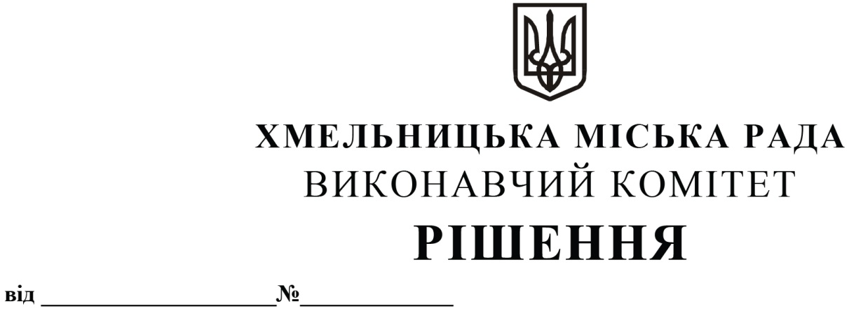

|  |
| --- |
| Про внесення на розгляд сесії міської ради пропозиції про створення місцевої автоматизованої системи централізованого оповіщення Хмельницької міської територіальної громади |

Розглянувши клопотання управління з питань цивільного захисту населення і охорони праці Хмельницької міської ради, керуючись Законом України «Про місцеве самоврядування в Україні», Кодексом цивільного захисту України, постановою Кабінету Міністрів України від 27 вересня 2017 року №733 «Про затвердження Положення про організацію оповіщення про загрозу виникнення або виникнення надзвичайних ситуацій та організації зв’язку у сфері цивільного захисту», виконавчий комітет міської ради

Вирішив:

1. Внести на розгляд сесії міської ради пропозицію про створення місцевої автоматизованої системи централізованого оповіщення Хмельницької міської територіальної громади.
2. Управлінню з питань цивільного захисту населення і охорони праці Хмельницької міської ради організувати розробку Технічного завдання на створення місцевої автоматизованої системи централізованого оповіщення Хмельницької міської територіальної громади та його погодження з Департаментом з питань оборонної роботи та цивільного захисту Хмельницької обласної військової адміністрації та Головним управлінням ДСНС України у Хмельницькій області.
3. Контроль за виконанням рішення покласти на заступника міського голови - директора департаменту інфраструктури міста В. Новачка.

Міський голова Олександр СИМЧИШИН